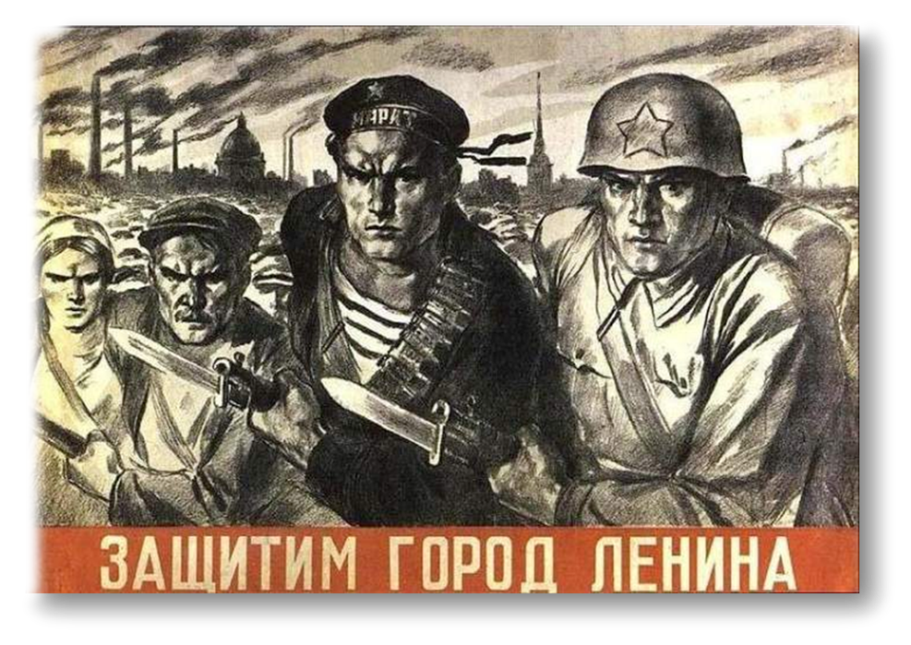

**Блокада Ленинграда** — осада немецкими, финскими и испанскими (Голубая дивизия) войсками во время Великой Отечественной войны города Ленинграда

(ныне Санкт-Петербург).

Длилась с 8 сентября 1941 по 27 января 1944 (блокадное кольцо было прорвано 18 января 1943 года) — 871 день.

**Блокадный паек**

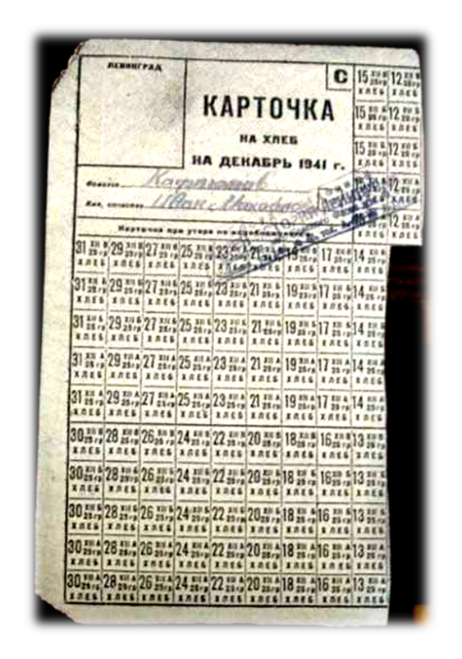 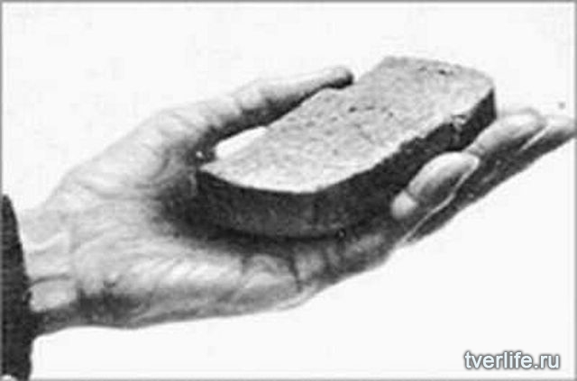

* В виду блокады города с 20 ноября властями Ленинграда был введён норматив по отпуску продуктов питания. Размер продовольственного пайка составлял:
* Рабочим — 250 грамм хлеба в сутки;
* Служащим, иждивенцам и детям до 12 лет — по 125 граммов;
* Личному составу военизированной охраны, пожарных команд, истребительных отрядов, ремесленных училищ — 300 граммов
* Войскам первой линии — 500 граммов.

При этом до 50 % хлеба составляли примеси, и он был почти несъедобным. Все остальные продукты почти перестали выдаваться

**Дорога жизни**

17 ноября двумя группами была проведена разведка трассы по льду. 20 ноября по ледовой Дороге жизни был проведён первый конный обоз, через день — первая автоколонна. Всего в первую блокадную зиму ледовая дорога работала 152 дня. За это время было перевезено 361 тыс. т. различных грузов, в том числе 262.5 тыс. т. продовольствия. Из города было эвакуировано более 550 тыс. ленинградцев и более 35 тыс. раненых.

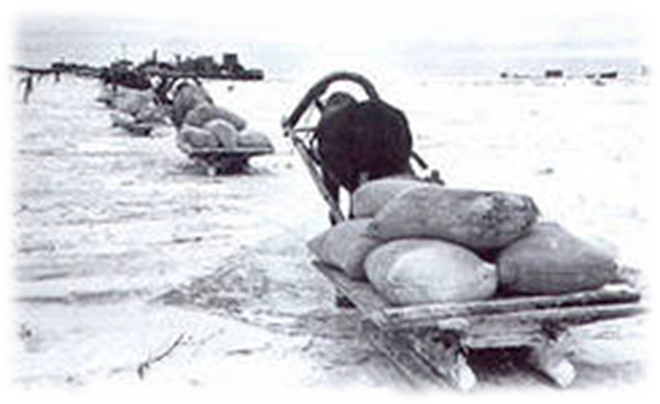 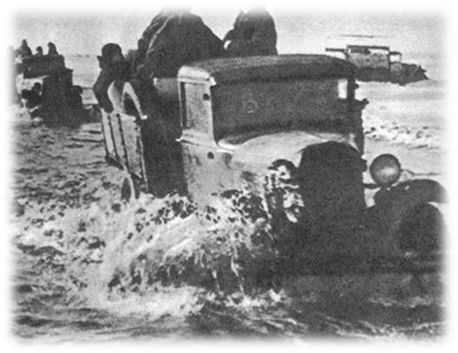

**В блокадном Ленинграде**

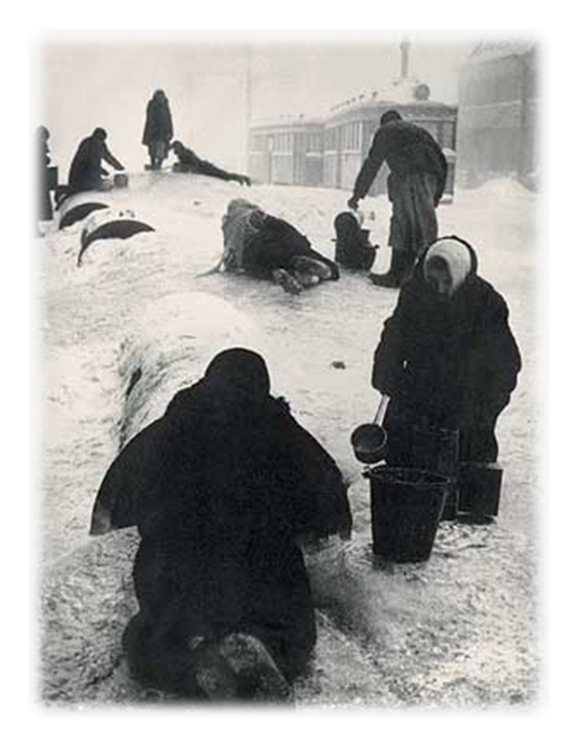 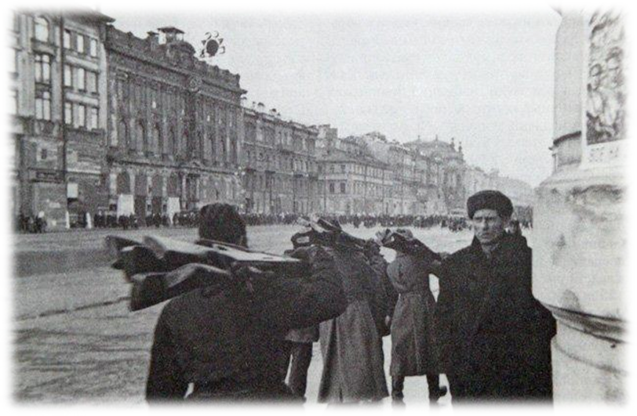

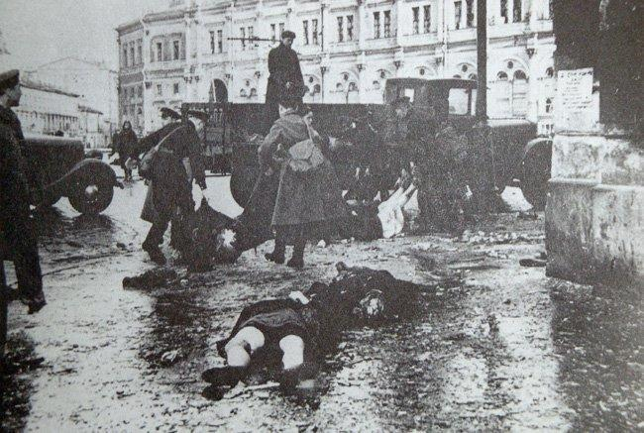 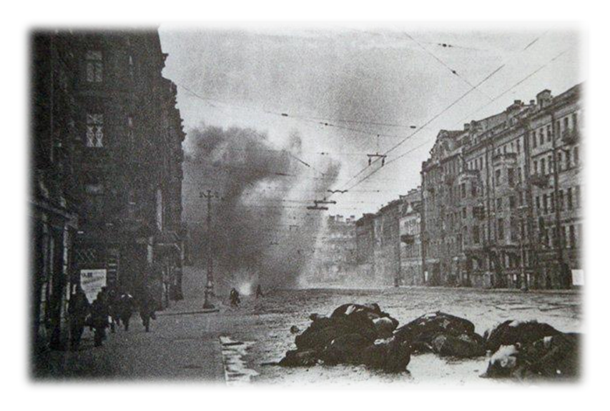

**Дневник Тани Савичева**

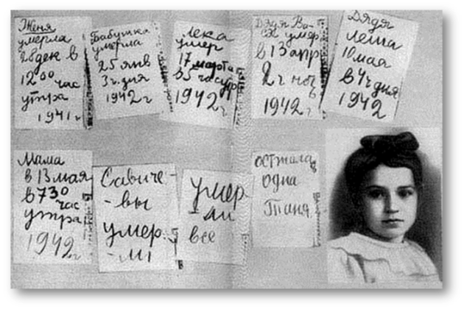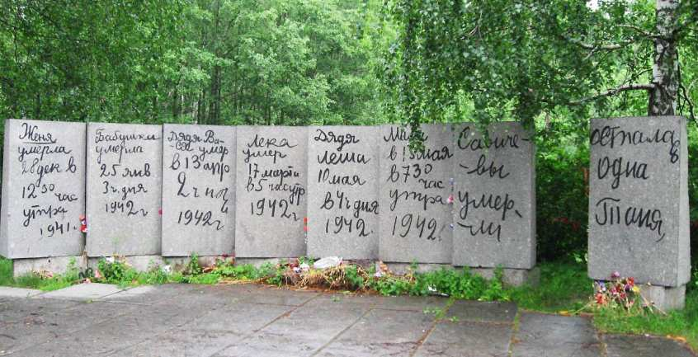

**Мемориал «Тане Савичевой и детям войны посвящается»**

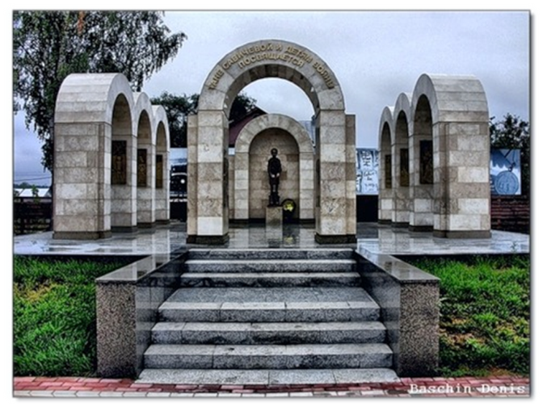 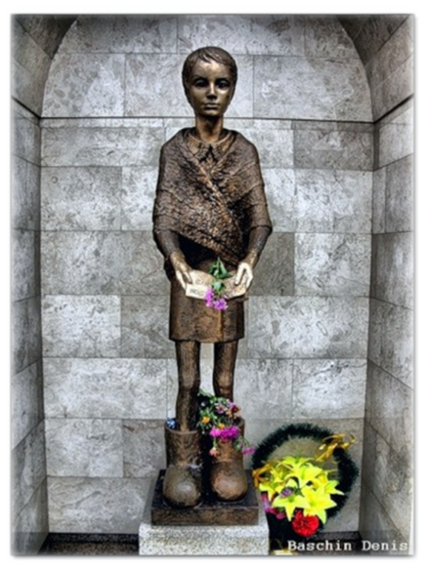

**Прорыв Денинграда**

В январе 1943 года Красная Армия прорвала блокаду Ленинграда. Советские войска преодолели 12 километров вдоль Ладожского озера. На освобождённой территории была сразу же сооружена железная и шоссейная дороги. К моменту прорыва блокады в городе оставалось не более 800 тыс. человек гражданского населения. Многие из этих людей в течение 1943 г. были эвакуированы в тыл

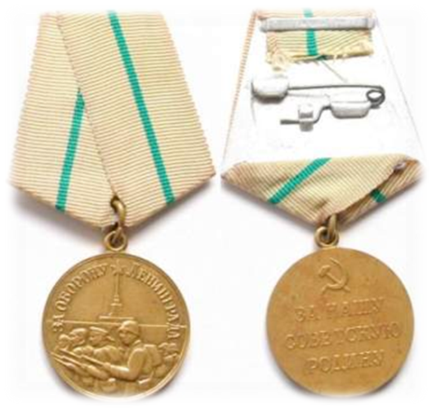 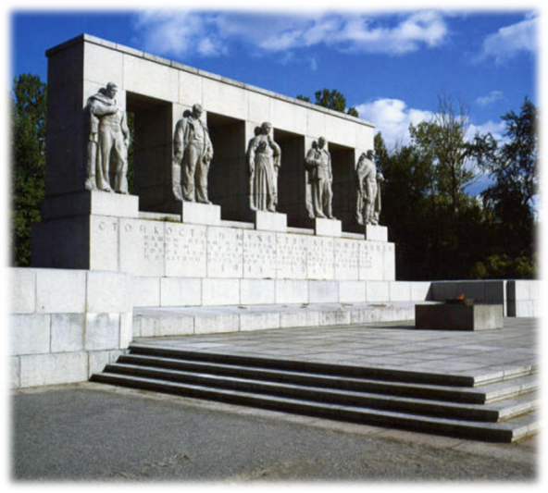

Медаль «За оборону Ленинграда» Пискарёвское мемориальное кладбище